ПАСПОРТ
воинского захоронения
1884
(учетный номер паспорта)
1. Место и дата захоронения: РБ, Гродненская обл., Кореличский р-н, Малюшичский с/с, юго-западнее аг.Малюшичи.
(область, район, город, сельсовет, нас. пункт, число, месяц, год)
2. Вид захоронения: братская могила.
3. Охранная зона (граница захоронения): 5х3м.
4. Краткое описание захоронения и его состояние: установлен фундаментальный памятник-обелиск с пятиконечной звездой из бетона высотой 2 м. Изготовлен в 1959 году колхозом им.Калинина (теперь государственное предприятие «Малюшичи»).
5.Количество захороненных:
всего | В том числе по категориям |  |  |  |  |  |  |  | Из них |  | Приме  чания
всего | военнослужащих |  | участников сопротивления |  | военнопленных |  | жертв войны |  | изв. | неизв. | Приме  чания
всего | изв. | неизв. | изв. | неизв. | изв. | неизв. | изв. | неизв.
7 | 5 | - | 2 | - | - | - | - | - | 7 | -

6. Персональные сведения о захороненных:
№п\п | Воинское звание | Фамилия | Собственное имя | Отчество (если таковое имеется) | Дата рождения. | Дата гибели или смерти | Место первичного  захоронения | Место службы | Место рождения и призыва
1. | сержант | Гиз | Александр | Петрович | 1909 | 04.1944 | Бр. могила, юго-западнее пос.Малюшичи | - | -
2. | партизан | Говдей | Николай | Андреевич | - | 3.07.1944 | -  д.Волца | - | -
3. | лейтенант | Дрозд | Н. | И. | 1922 | 12.1947 | - | - | -
4. | ст.сержант | Зубарев | А. | К. | 1919 | 10.07.1944 | - | - | -
5. | партизан | Покровский | Николай | Иванович | 1923 | 23.03.1944 | -  д.Сёгда | - | -
6. | мл.сержант | Суховеров | Михаил | Петрович | 1916 | 16.07.1944 | - | - | -
7. | рядовой | Трафимов | Федор | Васильевич | 1902 | 8.07.1944 | - | - | -

7.Кто осуществляет уход за воинским захоронением: ГУО «Малюшичский учебно-педагогический комплекс детский сад-базовая школа», Малюшичский сельисполком.

8.Фотоснимок 9.Карта расположения
захоронения
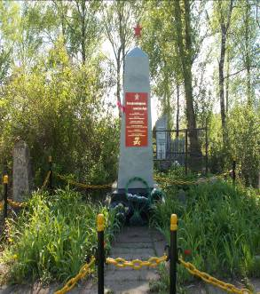 |  | 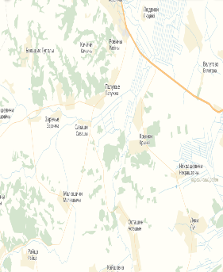

10. Дополнительная информация: имеется металлическая ограда высотой 0, 7 м. Состояние захоронения удовлетворительное.

11. Подписи уполномоченных представителей:

местного исполнительного  и распорядительного органа  базового территориального уровня  М.П. | ________________ В.Л. Шайбак_
 | (председатель районного
 | _________________________________________
 | исполнительного комитета)
4 декабря 2017 г.
военного комиссариата | С.П. Бурак
М.П. | (районный военный комиссар)
4 декабря 2017 г.

